**INDUSTRIA NACIONAL DE LA AGUJA**

**Oficina de libre acceso a la información- OAI**

**Informe de gestión de OAI**

**En el presente año la Industria Nacional de la aguja continúo con el lineamiento establecido por el gobierno central desarrollando las políticas establecidas y cumpliendo con las actividades realizada en materia de la ética y transparencias.** **Gracias al gran apoyo recibido por parte del excelentísimo Sr. Presidente Constitucional de la República, Luis Abinader Corona; y al distinguido Sr. Paul Almanzar Hued director ejecutivo de nuestra prestigiosa institución** **Hecho sustentado en los resultados de las evaluaciones que hemos recibido en nuestra gestión, por parte de la Dirección General de Ética e Integridad Gubernamental (DIGEIG).**

**Como Oficina de Acceso a la Información (OAI), nos sumamos a la socialización de nuestros valores institucionales y transversales con los colaboradores de nuestra institución a través de nuestras redes sociales, correo, charlas y otras actividades.**

**Presentación del V Plan de Acción de la República Dominicana**

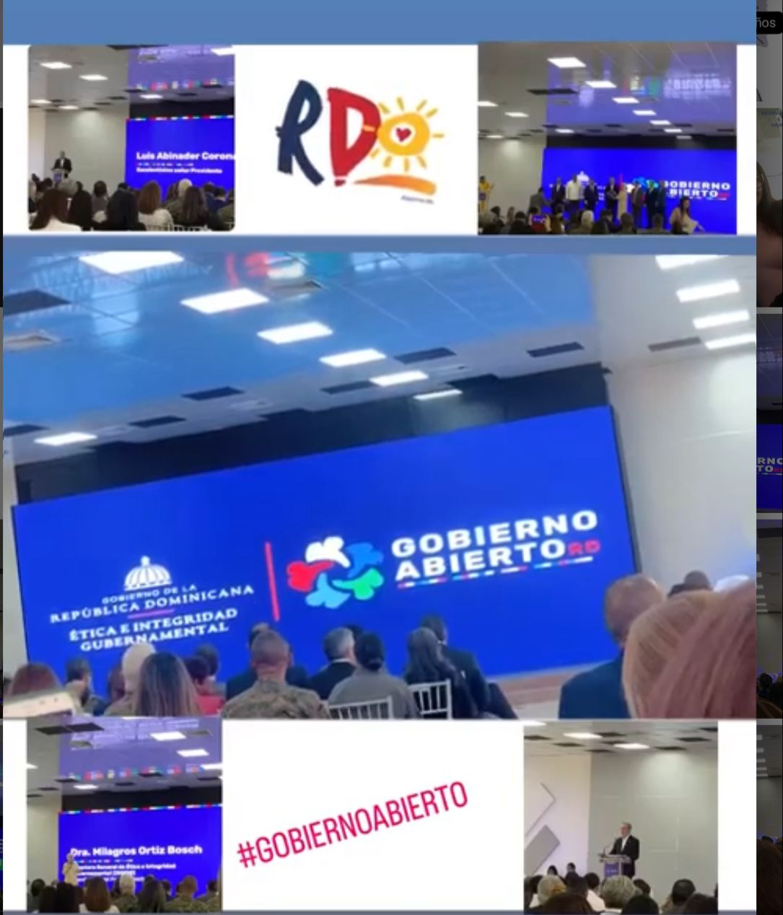**Fuimos invitados el por la Dirección General de Ética Gubernamental el día 19 del mes de enero, a participar en el “Presentación del V Plan de Acción de la República Dominicana ante la Alianza para el Gobierno Abierto”, el cual busca a través del diseño, desarrollo, implementación y seguimiento de un Plan Nacional de Acción para la Apertura de Datos Públicos en formatos abiertos, aumentar la disponibilidad y captura de datos útiles, estandarizados.**

**Para el día 15 de febrero 2023, por parte de la Dirección General de Ética e Integridad Gubernamental (DIGEIG), en coordinación con la Dirección General de Contrataciones Públicas (DGCP), fuimos instruidos a publicar en el Portal de Transparencia los enlaces directos desde el Portal Transaccional de cada proceso de compras, tomando en cuenta que, las documentaciones se encuentren en formato PDF reutilizable.**

**Para el día 09 de marzo del año en curso, fuimos invitados por La Dirección General de Ética e Integridad Gubernamental (DIGEIG), a participar en la conmemoración del Día Internacional de los Datos Abiertos, y premiación del 4to Concurso Nacional de Periodismo de Datos.**

**Para el mes de abril, en el marco de la celebración del Día Nacional de la Ética Ciudadana, como institución, fuimos invitados por la Comisión de Integridad Gubernamental y Cumplimiento Normativo (CIGCN), del Instituto Nacional de Administración Pública (INAP), en colaboración con la Dirección General de Ética e Integridad Gubernamental (DIGEIG), a participar en el Taller “Planeación, Identificación y Evaluación de Riesgos de Corrupción.”**

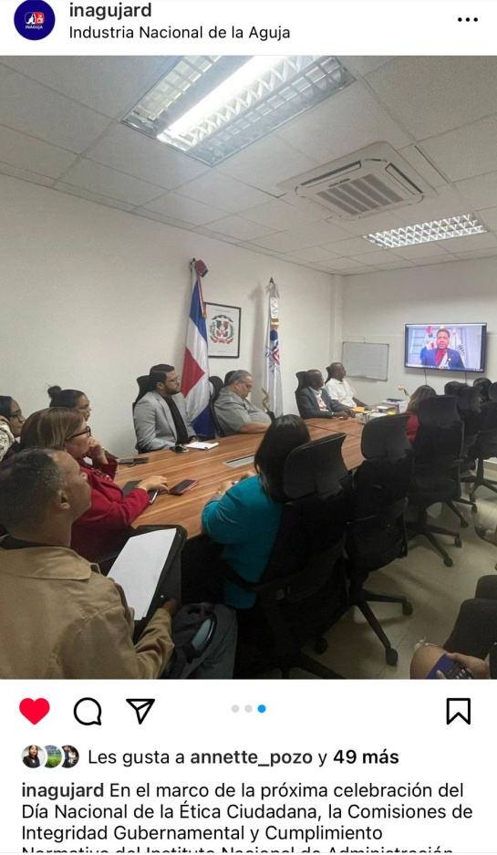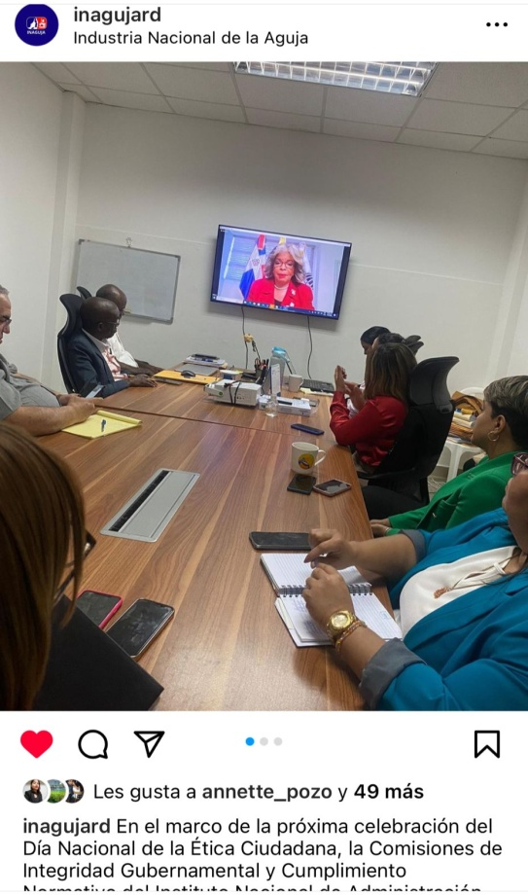

**Dentro de estas actividades mencionamos, La conferencia: Desafío Urgente de la Construcción de un Sistema de Integridad Pública desde abajo, Lanzamiento de Olimpiadas por la Integridad 2023; y el panel: El Desafío de un Sistema de Integridad para el Consulado de New York.**

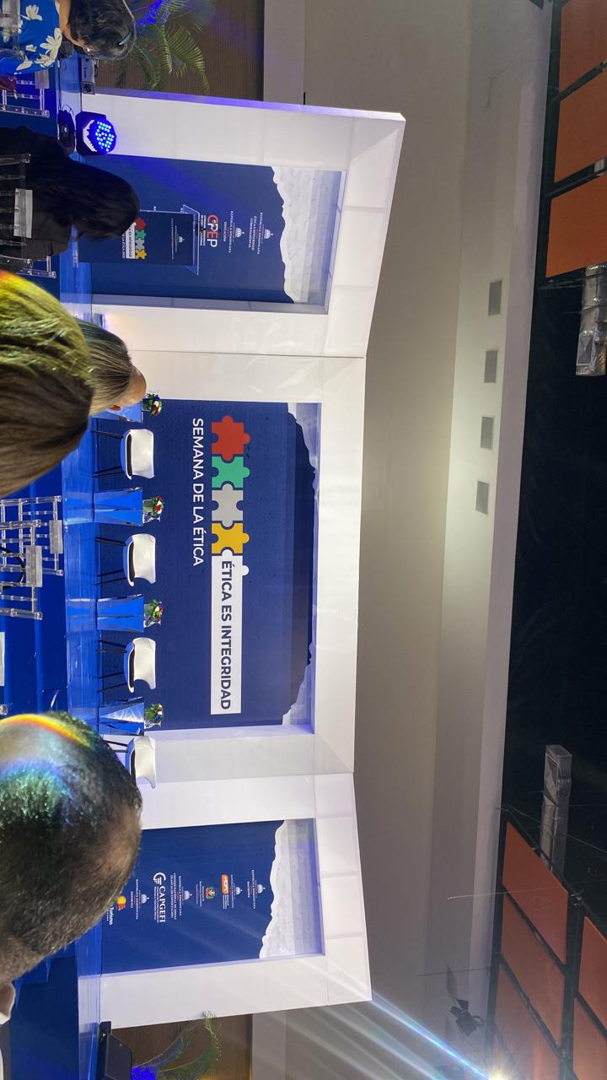

**Declaración Institucional de Compromiso de la Máxima Autoridad.**

**El 28 de junio del año presente junto a miembros de la a comisión de ética, estuvimos apoyando a nuestro Director Ejecutivo, Paul Almanzar Hued, quien con la grata vocación, compromiso y dignidad firmó la Declaración Institucional de Compromiso de Máxima Autoridad, para la Implementación del Modelo de Integridad de la República Dominicana. También fue difundida en las redes sociales de la institución y a los grupos de colaboradores.**

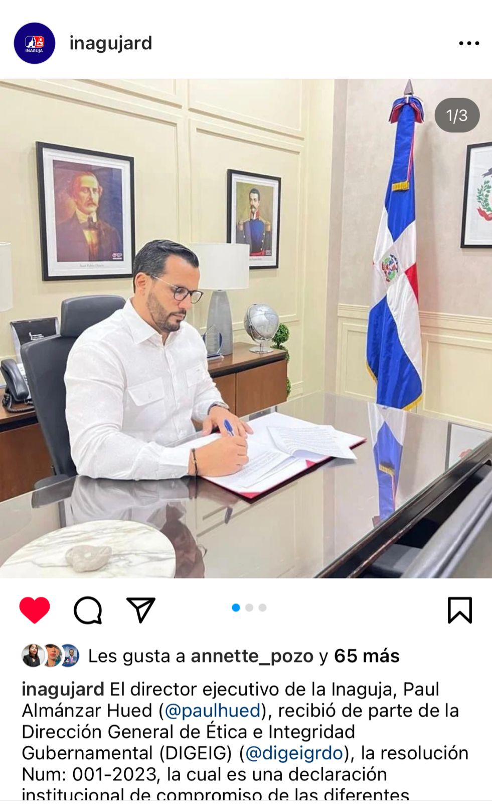

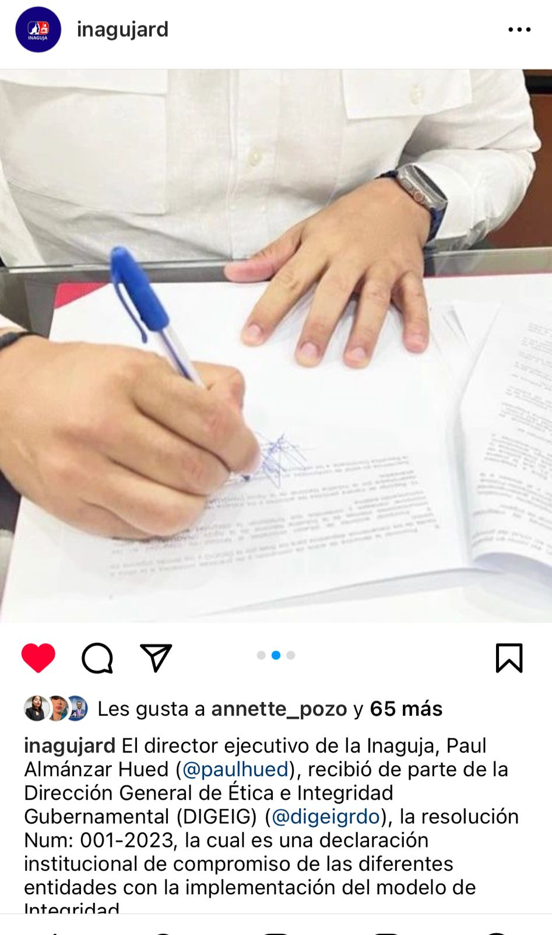

**Actividades en las que Participamos como Institución.**

**Para el lunes 25 de septiembre, como institución nos unimos a la campaña de difusión: “Construyendo Juntos Nuestro Derecho a Saber”, a través de nuestras plataformas digitales, con el objetivo de incentivar el crecimiento y avance en términos de acceso a la información.**

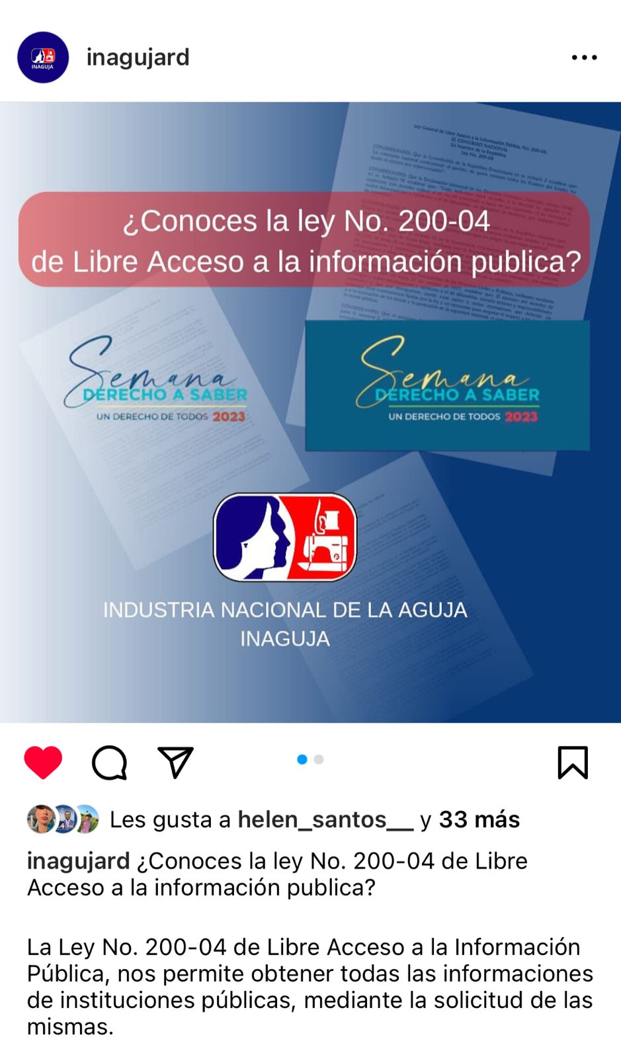

**Para el mes de diciembre, en cumplimiento a nuestras funciones en conjunto con nuestra Comisión de integridad Gubernamental y Cumplimiento Normativo (CIGCN); y en el marco del Día Internacional de la Lucha Contra la Corrupción, que se celebra cada 9 de diciembre, como comisión apoyamos a la Dirección General de Ética e Integridad Gubernamental (DIGEIG), en la realización de una marcha donde participaron 195.**

**Durante el desarrollo de este importante acto, la directora general de la DIGEIG, doctora Milagros Ortiz Bosch, ponderó que, dominicana Sin Corrupción es la que permite que los recursos puedan llegar hasta aquellos ciudadanos que más lo necesitan. “Hemos venido hasta aquí, hasta el Altar de la Patria, a decir una frase que hace mucho tiempo Duarte quiso escribir y no lo dejaron, lo sacaron del país, y están todos ustedes aquí, el día de hoy, gente joven, haciendo un compromiso con la ética y la transparencia, algo que estamos necesitando todos los dominicanos.”**

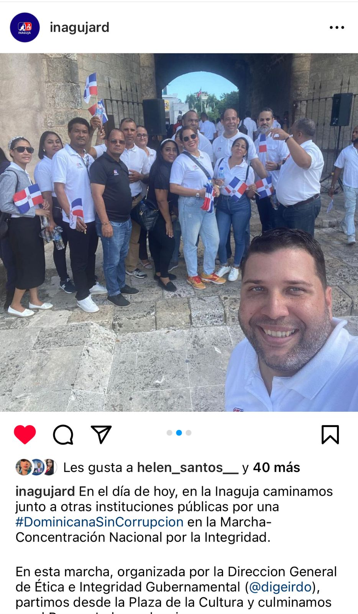

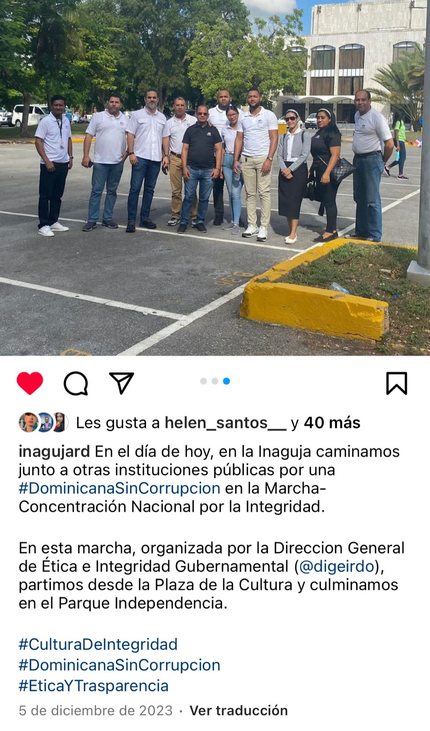

**Nivel de cumplimiento acceso a la información:**

**La Oficina de Libre Acceso a la Información (OAI) presentó en este año 2023 el levantamiento de las solicitudes atendidas por la Oficina de Libre Acceso a la Información Pública (OAI).**

**En fecha del 18/04/2023, se recibió vía el portal único solicitud de información pública (SAIP) una solicitud de información relacionado con la nomina del personal institucional del periodo agosto 2020 hasta diciembre del 2022, la cual fue respondida y completada antes del plazo establecido.**

**En la fecha del 24/04/2023, se recibió de forma personal una solicitud de información sobre varias licitaciones de compras, la cual fue respondida y completada antes del plazo establecido.**

En fecha **06/09/2023**, se recibió vía el portal único solicitud de información pública (SAIP) una solicitud de información relacionada con la nomina del personal, la cual fue respondida y completada antes del plazo establecido.

En fecha **24/11/2023**, se recibió vía al portal único solicitud de información publica (SAIP) una petición de certificación de trabajo de un antiguo colaborador de la institución, la cual fue completada antes de los plazos establecido.

**Resultados sistema de quejas, reclamos y sugerencias:**

Como resultado general del sistema de quejas, reclamos y sugerencias (Línea 3-1-1), no se recibió ninguna queja, reclamación, sugerencia o recomendaciones en dicho buzón.

El buzón de reclamaciones, reclamos quejas o sugerencias, es creado con el fin de que el ciudadano califique la calidad del servicio recibido, notificar cualquier desconcierto y sugerir oportunidades de mejorar. La institución creó la línea 311 para ampliar la cobertura del portal institucional y así dar respuesta, con mayor efectividad, a las quejas, denuncias, reclamaciones y sugerencias de los usuarios internos y externos.

**Resultados mediciones del portal de transparencia:**

Este portal ha mantenido su puntuación total en las evaluaciones mensuales (12/12). El Portal Único de Acceso a la Información se encontró con un promedio de 98.30% hasta el mes de septiembre del año 2023.

Calificaciones de la Industria Nacional de la aguja del portal de transparencia institucional

|  |  |
| --- | --- |
| Enero | 97.89 |
| Febrero | **98.25** |
| Marzo | **98.25** |
| Abril | **97.44** |
| Mayo | **99.35** |
| Junio | **98.19** |
| Julio | **98.54** |
| Agosto | **97.44** |
| Septiembre | **98.54** |
| Octubre | **96.53** |
| Noviembre | **99.74** |
| Diciembre | **99.55** |
| Total | **98.30** |

Para realizar las funciones estipuladas en la Ley No. 200-04 de Libre Acceso a la Información Pública, la OAI ha cumplido con los requisitos establecidos para cargar las informaciones de lugar en los medios dispuestos, en estas se tiene el propósito de brindar los datos requeridos por el ciudadano y es de vital importancia cumplir con estas solicitudes.

Esto se realiza a través de las diferentes vías, entre las cuales se destacan: Portal Único de Solicitudes de Acceso a la Información (SAIP) y el Portal de Transparencia Institucional.

Elaborado al día 31 de diciembre, 2023 Por:



**Raysi M. Fermin A.**

**Responsable de Libre Acceso a la información**